МАТЕМАТИЧЕСКИЙ ВЕСТНИК.
2 февраля в нашей школе закончилась
неделя математики и информатики!

В этот день учащиеся с 7 по 11 классы участвовали в Чемпионате по скоростному набору текста. Среди учащихся 7-8 классов лучшими были Комаров Степан (8класс), Потеряева Света (8класс) и Лукашина Ульяна (7 класс). Среди учащихся 9-11 классов: Толмачев Константин (9 класс), Шляхтина Татьяна (10 класс), Карнаухова Кристина (10 класс) и Савина Алефтина (11 класс).
Молодцы! Так держать!
Итоги недели будут подведены на общешкольной линейке. Все победители и активные участники будут награждены!
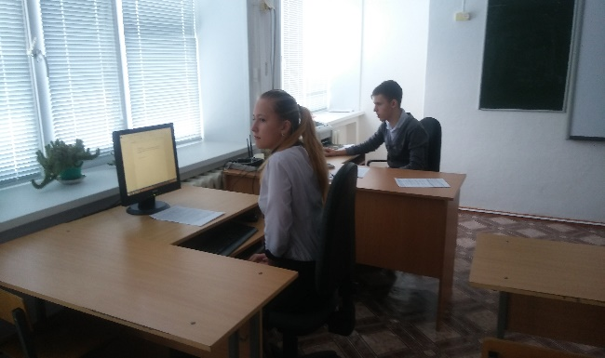
Учитель математики и информатики:
Петренко Л.В.
